Mardi 26 mai :

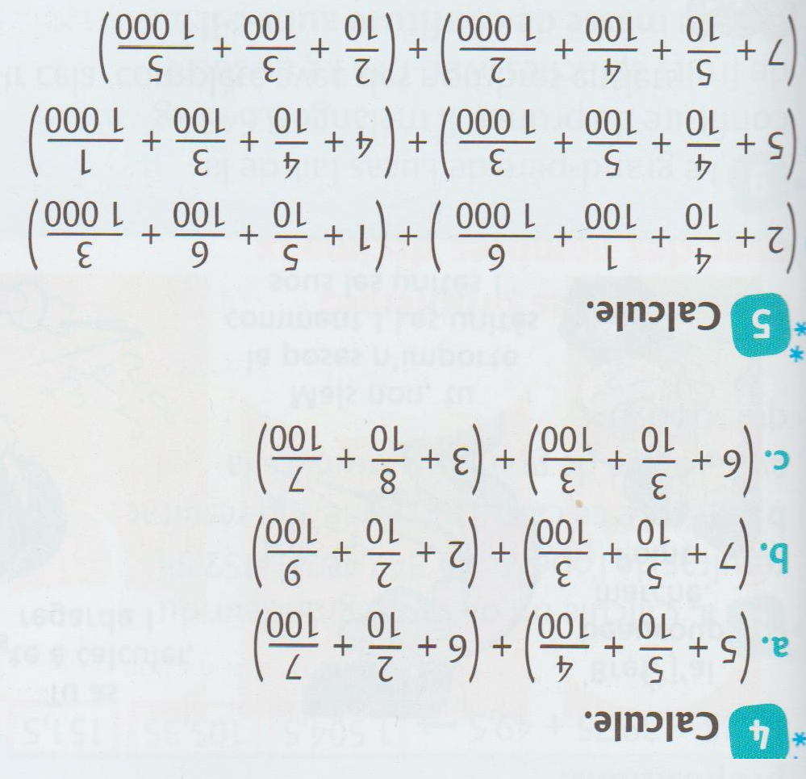

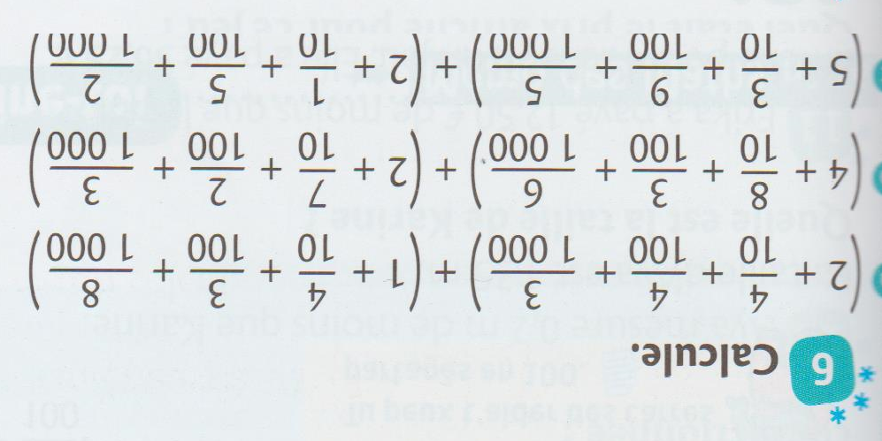

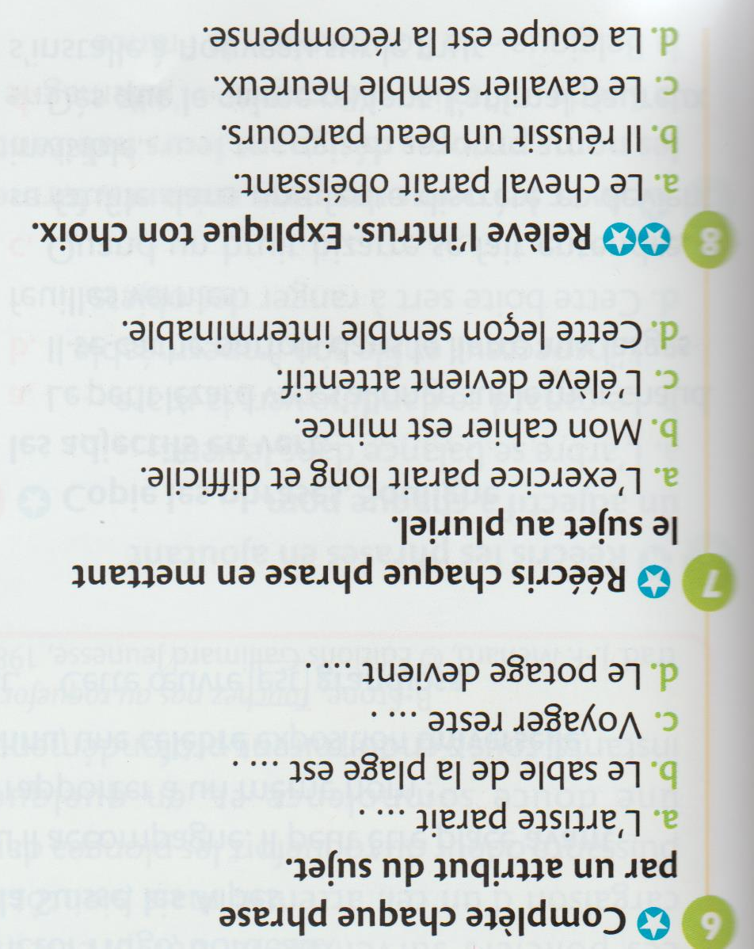

- Réponds aux questions en lisant et observant les documents 1 et 2 :

* Qu'est-ce que c'est que la déforestation ? ( docs.1 et 2 )

* A quoi cela sert-il de couper des arbres et supprimer des forêts ? ( doc.2 )

* Quels sont les 3 continents les plus touchés par la déforestation ? ( doc.1 )

* Pourquoi plante-t-on des palmiers à la place des forêts existantes ? ( doc.2

Réponds aux questions en lisant et observant les documents 3, 4 et 5 :

* Quel type de viande nécessite le plus d'espace pour sa production ? ( docs. 3 et 4 )

* Pourquoi a-t-on besoin d'autant de surface agricole pour l'élevage ? ( doc.4 )

* Que pourrait-on changer dans notre alimentation pour améliorer cette situation ? ( doc.4 )

* Que signifient les initiales ONF ? ( doc.5)

* Quel sont les 3 missions de l'ONF ? ( doc.5)

* Quelle est la taille de la surface de forêts gérée par l'ONF ? ( doc.5 )

